Федеральное государственное образовательное бюджетное

учреждение высшего образования

**«Финансовый университет при Правительстве Российской Федерации»**

**(Финансовый университет)**

Колледж информатики и программирования

**ОТЧЁТ**

**По лабораторной работе №17**

Студент: Шатилов А.О.

Дисциплина: Инфокоммуникационные системы и сети.

Группы: 3ПКС-120

Преподаватель

Сибирев И.В.

Оценка за работу :_______

**Москва – 2023г.**

**Цель работы:** написать скрипт, который под музыку «В лесу родилась ёлочка» рисовал ёлочку.

Код программы:

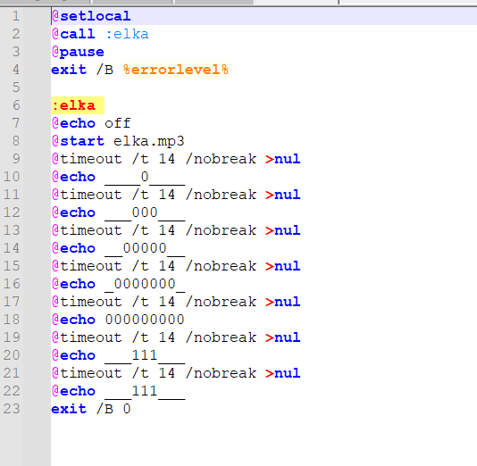

Запуск программы:

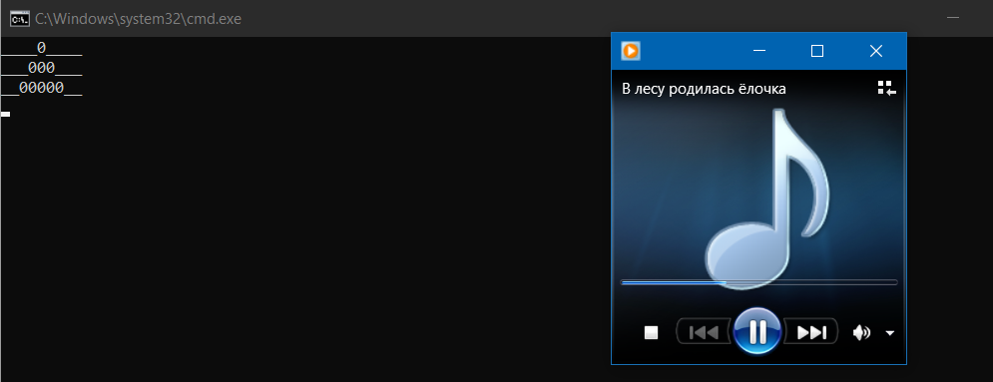

(рисуется елка, и в конце песни она будет готова)

**Вывод:** Я разобрался и научился использовать мпр3 файлы в батниках.